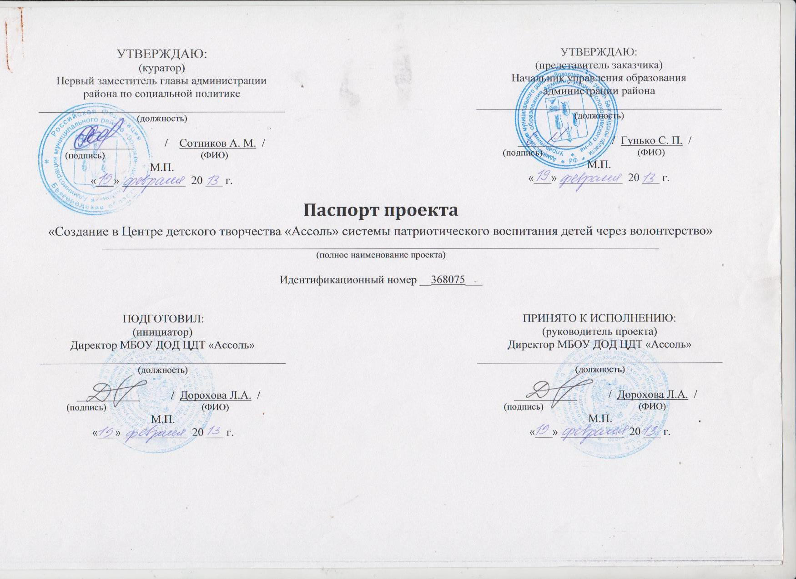

Основание для составления документа: | Постановление главы администрации муниципального района от 31 июля 2012 года № 396 «Концепция развития волонтерской (добровольческой) деятельности молодежи в Волоконовском районе Белгородской области»
Назначение документа: | регламентация взаимодействия между основными участниками проекта, закрепление полномочий и ответственности каждой из сторон в связи с реализацией проекта
Количество экземпляров и место хранения: | выпускается в 4-х экземплярах, которые хранятся, соответственно, у инициатора проекта, руководителя проекта, куратора проекта и представителя заказчика
Содержание: | - Группа управления проектом  - Основание для открытия проекта  - Цель и результат проекта  - Ограничения и допущения проекта  4.1. По бюджету  4.2. По срокам  4.3. Прочие ограничения и допущения  - Критерии успешности проекта
Изменения: | изменения в плане управления проектом вносятся путем оформления ведомости изменений, которая подписывается руководителем проекта, куратором и представителем заказчика в 3-х экземплярах

- Группа управления проектом

Название и реквизиты организации | ФИО,  должность, контактные данные представителя | Наименование и реквизиты документа, подтверждающего  участие представителя в проекте
- Заказчик:  «Управление образования администрации муниципального района «Волоконовский район»  Телефон: 8 (47235) 50197  Адрес: 309650, Белгородская обл., п.Волоконовка, ул.Ленина, д.80  E-mail: vol-roo@yandex.ru | Представитель заказчика: Гунько Светлана Петровна,  Начальник управления образования администрации района  Телефон: 8 (47235) 50197  Адрес: 309650, Белгородская обл., п.Волоконовка, ул.Ленина, д.80  E-mail: vol-roo@yandex.ru | Распоряжение главы администрации муниципального района «Волоконовский район» Белгородской области  от «26» января 2013 г. № 69
- Исполнитель:  «МБОУ ДОД ЦДТ «Ассоль »  Телефон: 8 (47235) 50912  Адрес: 309650, Белгородская обл., п.Волоконовка, ул.60 лет Октября, д.1  E-mail: volassol@yandex.ru | Руководитель проекта: Дорохова Лариса Алексеевна,  Директор МБОУ ДОД ЦДТ «Ассоль»  Телефон: 8 (47235) 50912  Адрес: 309650, Белгородская обл., п.Волоконовка,  ул.60 лет Октября, д.1  E-mail: volassol@yandex.ru | Распоряжение главы администрации муниципального района «Волоконовский район» Белгородской области  от «26» января 2013 г. № 69
- Координирующий орган:  «Администрация муниципального района «Волоконовский район»  Телефон: 8 (47235) 50001  Адрес: 309650, Белгородская обл. п.Волоконовка, ул.Ленина, д.60  E-mail: | Куратор проекта: Сотников Алексей Михайлович,  Первый заместитель главы администрации района по социальной политике  Телефон: 8 (47235) 50001  Адрес: 309650, Белгородская обл. п.Волоконовка, ул.Ленина, д.60  E-mail: | Распоряжение главы администрации муниципального района «Волоконовский район» Белгородской области  от «26» января 2013 г. № 69

- Основание для открытия проекта

- Направление Стратегии социально-экономического развития Белгородской области: | «Приоритетные направления развития молодежной политики (п.5.8.8)»
- Формальное основание для открытия проекта: | Постановление главы администрации муниципального района от 31 июля 2012 года № 396 «Концепция развития волонтерской (добровольческой) деятельности молодежи в Волоконовском районе Белгородской области»
- Инициативная заявка: | Инициатор: Дорохова Лариса Алексеевна  Дата составления заявки: 26 ноября 2012 г.  Регистрационный №: 368075  Дата регистрации: 25 декабря 2012 г.

- Цель и результат проекта

- Цель проекта: | Создание организационно – педагогических условий и системы гражданского воспитания для интеллектуального, культурного, физического, патриотического воспитания детей (не менее 500 человек в год) к 2014 году
- Способ достижения цели: | Через организацию и проведение традиционных мероприятий, участие воспитанников в смотрах, конкурсах, слетах, выставках, проведение открытых уроков, воспитательных мероприятий гражданской направленности, привлечение воспитанников к благотворительным акциям возможно создание в Центре детского творчества «Ассоль» системы патриотического воспитания детей через волонтерство
- Результат проекта: | Комплексная система в рамках волонтерской работы с охватом не менее 1500 человек ежегодно с 2014 года
  - Критерии приемки результата проекта:
- Требования к результату проекта: | Требование: | Вид подтверждения:
- Требования к результату проекта: | проведение 6 традиционных мероприятий | фотоматериалы
- Требования к результату проекта: | участие воспитанников в 4 смотрах, конкурсах, слетах, выставках | фотоматериалы
- Требования к результату проекта: | проведение 3 открытых уроков, воспитательных мероприятий гражданской направленности | фотоматериалы
- Требования к результату проекта: | привлечение воспитанников к 5 благотворительным акциям | фотоматериалы
- Пользователи результата проекта: | Население и гости Волоконовского района

- Ограничения и допущения проекта

  - По бюджету (тыс. руб.)
- Общий бюджет проекта | 51
    - Источники финансирования
      - Собственные средства:
      - Целевое бюджетное финансирование:
      - федеральный бюджет
      - областной бюджет
- местный бюджет | 51
      - Привлеченные средства:
- кредиты банков
- займы
- прочие (указать)

  - По срокам
    - Дата утверждения плана управления проектом (дд.мм.гггг)
- Дата завершения проекта (дд.мм.гггг) | 31.12.2013 г.

  - Прочие ограничения и допущения
- Территория реализации проекта (Белгородская область или наименование муниципального образования) | Волоконовский район
      - Земельный участок (наличие, местоположение, площадь, санитарная зона)
    - Электроснабжение (наличие, мощность)

    - Водоснабжение и канализация (наличие, объем)

    - Газоснабжение (наличие, объем)

- Средства связи и интернет (количество телефонных линий, пропускная способность канала) | Имеется (1 телефонная линия)
    - Дороги (расположение к автомагистралям или транспортным развязкам)
    - Процент ставки субсидирования (если имеется)

    - Максимально допустимая ставка по кредиту (если имеется)

    - Прочие ограничения (указать)

    - Допущения проекта

- Критерии успешности проекта

По бюджету (п.4.1.1.): | ± 10 000 руб. относительно базового бюджета проекта | 15%
По срокам (п. 4.2.2.): | ± 30 дней относительно установленного окончания проекта | 15%
По результату (п. 3.3.): | Комплексная система в рамках волонтерской работы с охватом не менее 750 человек ежегодно с 2014 года | 55%
По требованиям к результату (п. 3.5.): | Организация и проведение 2 традиционных мероприятий, участие воспитанников в 1 смотре, конкурсе, слете, выставке, проведение 1 открытого урока, воспитательного мероприятия гражданской направленности, привлечение воспитанников к 2 благотворительным акциям | 15%
Успех: |  | 100%

